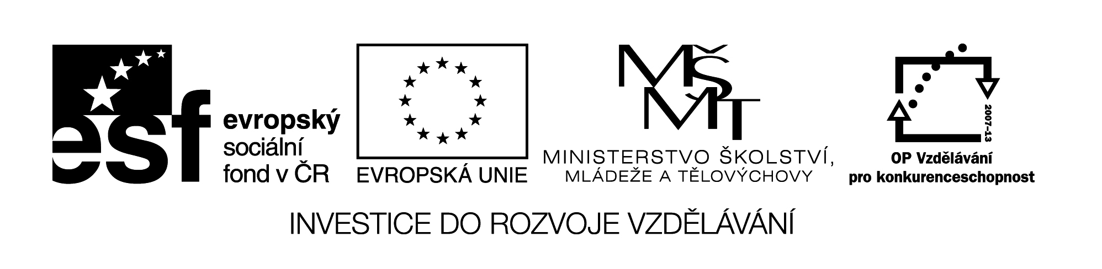

**Název školy:** Střední průmyslová škola, Ostrava - Vítkovice, příspěvková organizace

**Autor:** Mgr. Lenka Hrušková

**Datum:** 26. 10. 2012

**Název:** VY_32_INOVACE_6.2.17

**Číslo projektu:** CZ.1.07/1.5.00/34.0125

**Téma:** Období normalizace – testová úloha.

**Anotace:** Testová úloha slouží k prověření znalostí o dějinách ČSSR za normalizace.

Testové úlohy a cvičení jsou autorsky vytvořeny přímo pro učební materiál.

**Období normalizace**

1. Vysvětlete pojmy:

Normalizace

Disent

Samizdat

1. Které organizace byly v rámci normalizace zakázány?
2. Které osobnosti se staly tzv. živými pochodněmi a proč?
3. Jaké rozhlasové stanice se podílely na šíření necenzurovaných informací do normalizačního Československa?
4. Jakou událostí skončilo období normalizace u nás?
5. Poznej osoby na fotografii:

